필드 할당
새로운 필드를 할당하거나 기존 필드의 값을 바꿉니다.
예제 1
size_category란 필드에 size가 100000보다 크면 "large", 100000보다 작고 50000보다 크면 "medium", 50000보다 작으면 "small"이란 문자열 값을 할당합니다.
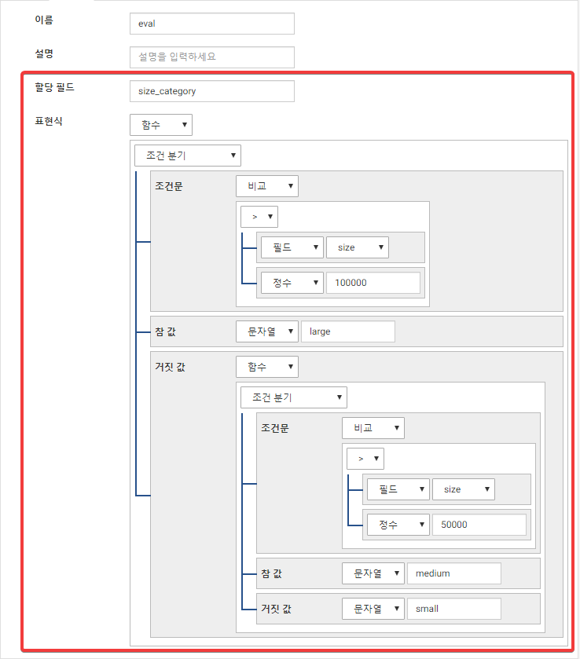
예제 2
client 필드 타입을 IP 타입으로 변환합니다.
